 |  |  |  |  |  |  |  |  |  |  |  |  |  |  |  |  |  |  | Número Único de Noticia Criminal
 |  |  |  |  |  |  |  |  |  |  |  |  |  |  |  |  |  |  | 7 | 6 |  | 0 |  | 0 | 1 | 6 | 0 |  |  |  | 0 | 0 |  | 1 |  |  | 9 | 9 |  | 2 |  | 0 |  | 2 | 3 |  | 2 |  | 6 |  | 4 5 |  | 7 |  | 6 3
Entidad | Radicado Interno |  |  |  |  |  |  |  |  |  |  |  |  |  |  |  |  |  | Dpto |  |  | Municipio |  |  |  | Entidad |  |  |  |  | Unidad Receptora |  |  |  |  |  |  |  |  | Año |  |  |  |  |  |  | Consecutivo
 |  |  | CITACIÓN – FPJ - 35  Este formato será utilizado por Policía Judicial
Departamento |  |  |  |  |  | Valle |  |  |  |  |  |  | Municipio |  |  |  |  | Cali |  |  |  |  |  |  |  |  |  |  |  | Fecha |  |  |  |  | 2025 |  |  |  | 02 |  |  |  | 03 |  |  | Hora |  |  |  | 1 1
Señor (a) |  |  |  |  |  |  |  |  |  | GUSTAVO ALBERTO HERRERA AVILA
Dirección |  |  |  |  |  |  |  |  |  | AVENIDA 6ª BIS # 35 n 100 oficina 212 centro empresarial chipichape
Correo electrónico |  |  |  |  |  |  |  |  |  | gherrera@gha.com.co notificaciones@gha.com.co
Ciudad |  |  |  |  |  |  |  |  |  | Cali celular 3155776200
.
Se solicita comparecer el próximo 05 de febrero de 2025 a las 08:30 AM, en las instalaciones de Fiscalía General de la Nación, ubicadas en Cali en la Avenida Rosevelth # 38-32 segundo piso, oficina CTI locales, Edificio conquistadores, para ampliación de denuncia, dentro del proceso de la referencia, llevado en la fiscalía 16 seccional Cali, Por el delito de FALSEDAD EN DOCUMENTO PRIVADO Articulo 289 C.P.
Debe asistir con abogado |  |  |  |  |  |  |  |  |  |  |  |  | SI |  |  |  |  |  |  |  |  |  | NO |  |  |  |  | X
Su comparecencia está enmarcada en la Constitución y la ley procesal penal.

- OBSERVACIONES
- PERSONA QUE REALIZA LA CITACIÓN
Nombres y Apellidos |  |  |  |  |  |  |  |  |  |  |  |  |  |  |  |  |  |  |  |  |  |  |  |  |  |  |  |  | Entidad |  |  |  |  |  |  |  |  |  |  |  | Grupo
OSCAR ALBERTO GOMEZ NIÑO 317 364 9640 |  |  |  |  |  |  |  |  |  |  |  |  |  |  |  |  |  |  |  |  |  |  |  |  |  |  |  |  | CTI |  |  |  |  |  |  |  |  |  |  |  | CAVIF
Correo Electrónico |  |  |  |  |  |  |  |  |  |  |  |  |  |  |  |  |  |  |  |  |  |  |  |  |  |  |  |  | Firma
Oscar.gomezn@fiscalia.gov.co |  |  |  |  |  |  |  |  |  |  |  |  |  |  |  |  |  |  |  |  |  |  |  |  |  |  |  |  | 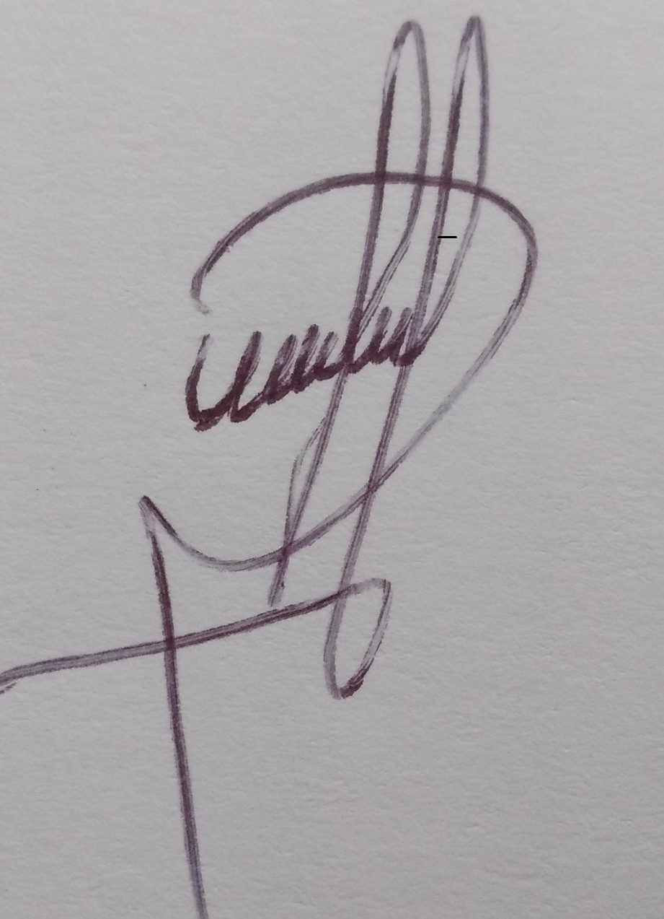
- PERSONA QUE RECIBE LA CITACIÓN
Nombres y Apellidos |  |  |  |  |  |  |  |  |  |  |  |  |  |  |  |  |  |  |  |  |  |  |  |  |  |  |  |  |  |  |  |  |  |  |  | Identificación |  |  |  |  |  |  |  |  |  |  |  | Huella índice derecho
Dirección |  |  |  |  |  |  |  |  |  |  |  |  |  |  |  |  |  |  |  |  | Teléfono |  |  |  |  |  |  |  | Firma
Fecha que recibe la citación |  |  |  |  |  |  |  |  |  |  |  |  |  |  |  |  |  |  |  |  | Hora que recibe la citación

El servidor de policía judicial, está obligado en todo tiempo a garantizar la reserva de la información, esto conforme a las disposiciones establecidas en la Constitución y la Ley.

